HETEI ZOLI AZ AUTÓ KIÁLLÍTÁSON.

2005. október 26.-án 13-17. óráig volt vendége Hetei Zoli az ORFK – OBB standjának az Autó kiállítás F épület 103-as standján, ahol posztereket, naptárakat kaphattak tőle az érdeklődők!

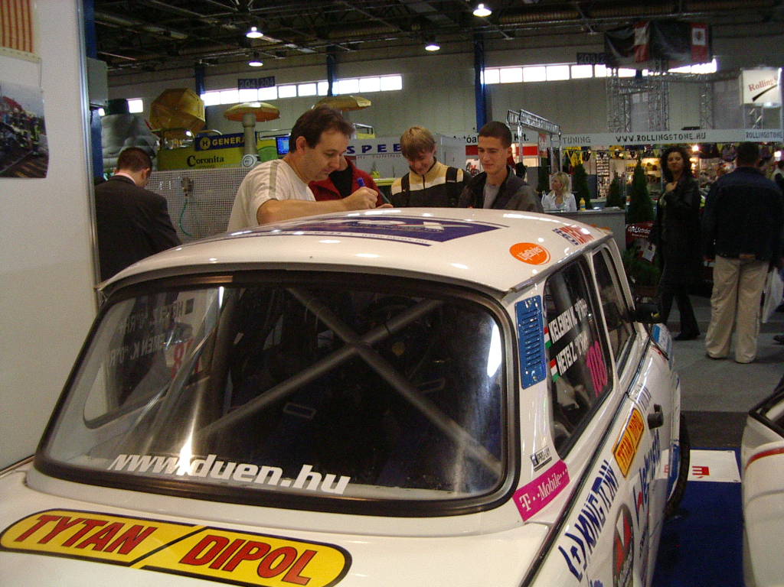

Plakátot kapott Zolitól a Turi Team is:”Sok szeretettel a Turi Csapatnak: Hetei Zoli! VIGYÁZZATOK JÖVÖK!!!” dedikácíóval spékelve.

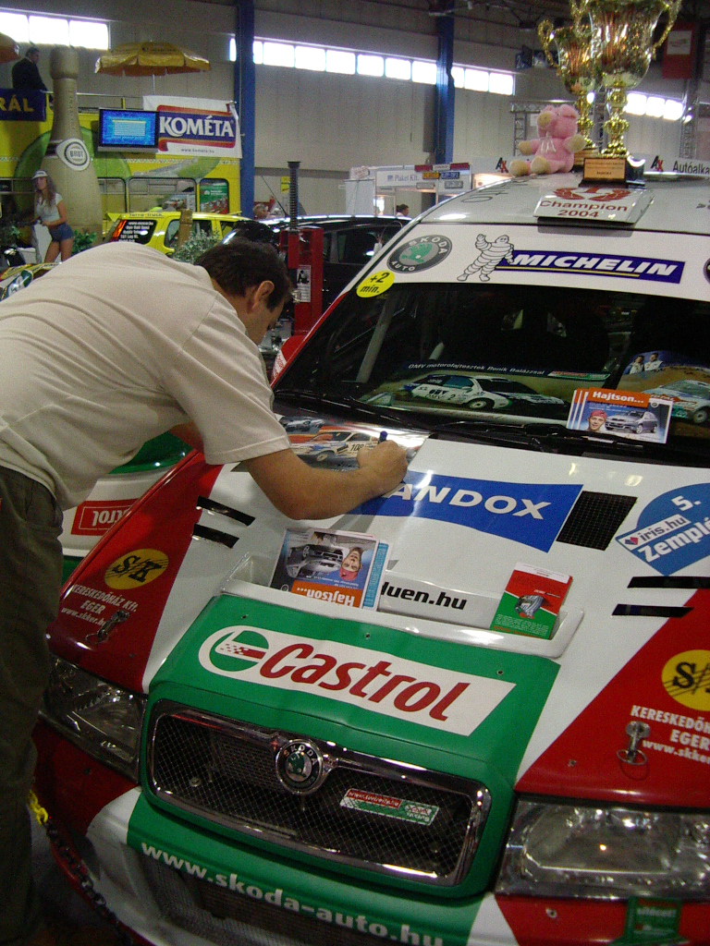

Vasárnap, a záró napon is dedikálás lesz,12-18 óráig, szintén ugyanott! Aki szeretne találkozni Hetei Zolival és a Trabival, és szeretne begyűjteni posztert, naptárat akár névre dedikálva is, látogasson ki hozzájuk!!!

Info: www.trabisokk.hu

